Diplomatervezési feladat

**Schuszter André**

Villamosmérnök hallgató részére

Multifunkciós egyfázisú inverter tervezése

Napjainkban a félvezető technika és az akkumulátorok térhódításának köszönhetően egyre inkább előtérbe kerülnek a különböző energiaforrásokról üzemeltetett egyfázisú inverterek. Az invertert tápláló energiaforrás a legtöbb esetben vagy akkumulátor vagy napelem, míg az inverter felhasználási területét tekintve lehet hálózatra kapcsolt vagy szigetüzemi működésű. Előbbiek általában teljesítmény szabályozott üzemben a DC forrásból származó teljesítményt táplálják vissza a hálózatba, utóbbiak a különböző kereskedelmi forgalomban kapható eszközök számára biztosítanak szabályozott feszültséget és frekvenciát. A diplomamunka során egy DC forrásról üzemeltett galvanikusan leválasztott invertert kell megvalósítani, amely hálózatra kapcsolt üzemben a DC forrás által szolgáltatott teljesítményt táplálja a hálózatba, míg szigetüzemben a rendelkezésre álló egyenfeszültségből változtatható frekvenciás és változtatható amplitúdójú feszültséget állít elő.

A bevezetőben leírt specifikációnak megfelelően a hallgató feladata egy, a fenti kritériumoknak megfelelő inverter tervezése a következőknek megfelelően:

* Az áramkör műszaki paraméterei a következők:

Bemeneti feszültségtartomány: 12-25 Vdc

Kimeneti feszültségtartomány szigetüzemben: 0-230 Vac

Kimeneti névleges teljesítmény: 150 W

* Ismerje meg a galvanikus csatolású feszültségnövelő kapcsolás működését!
* Ismerje meg az egyfázisú hídkapcsolású inverter működését!
* Méretezze a kapcsolás főáramköri és vezérlőáramköri elemeit!
* Készítse el a konverterek beágyazott vezérlő szoftverét!
* Készítsen HMI felületet a jellemző paraméterek megjelenítésére és beállítására!
* Élessze és értékelje az elkészített áramkör működését!

**Tanszéki konzulens:** Dr. Balogh Attila

Budapest, 2017. március 6.

Dr. Charaf Hassan

egyetemi tanár

tanszékvezető

**Tartalomjegyzék**

**Összefoglaló**

**Abstract**

**1 Napelem**

**2 Hardver terv**

2.1 Felhasznált szenzorok

2.2 Fejlesztői környezet

2.3 Alkatrészek kiválasztása

2.4 Kacsolási rajzok

2.5 Nyomtatott huzalozású lemezek

**3 Harver élesztése**

3.1 Hardver bemérése

3.2 Alkatrészek kézi beültetése

**4 Kommunikációs protokollok**

**5 Szoftver**

5.1 Szenzorkommunikáció implementálása

5.2 Bluetooth kommunikácó

5.3 Szoftverfejlesztés C# alatt

5.3 Grafikus felület felépítése C# segítségével

5.4 Adatok feldolgozása C#-ban

**6 Rendszerteszt**

**7 Értékelés,tapasztalatok**

**8 Fejlesztési lehetőségek(Befejezés)**

**HALLGATÓI NYILATKOZAT**

Alulírott, Schuszter André, szigorló hallgató kijelentem, hogy ezt a szakdolgozatot meg nem engedett segítség nélkül, saját magam készítettem, csak a megadott forrásokat (szakirodalom, eszközök stb.) használtam fel. Minden olyan részt, melyet szó szerint, vagy azonos értelemben, de átfogalmazva más forrásból átvettem, egyértelműen, a forrás megadásával megjelöltem. Hozzájárulok, hogy a jelen munkám alapadatait ( szerző(k), cím, angol és magyar nyelvű tartalmi kivonat, készítés éve, konzulens(ek) neve) a BME VIK nyilvánosan hozzáférhető elektronikus formában, a munka teljes szövegét pedig az egyetem belső hálózatán keresztül (vagy hitelesített felhasználók számára) közzétegye. Kijelentem, hogy a benyújtott munka és annak elektronikus verziója megegyezik. Dékáni engedéllyel titkosított diplomatervek esetén a dolgozat szövege csak 3 év eltelte után válik hozzáférhetővé.

Kelt: Budapest, 2017. 11. 12.

Schuszter André

**Összefoglaló**

Napjainkban a hagyományos energiakészletek csökkenésével, és a környezettudatos szemlélet elterjedésével, egyre nagyobb igény mutatkozik az alternatív energiaforrások felhasználására. Az elkövetkező években különösen nagy növekedés várható, a napelemek által megtermelt energia mennyiségéből.

Mivel a napelemek bizonyos időszakokban több energiát termelnek, mint amennyire a felhasználónak szüksége lenne, így a „felesleges” energiát visszatáplálhatja a hálózatba. A diplomatervem témája a napelem által előállított DC feszültségből AC feszültséggé váltó áramkör tervezése

Az első részben bemutatom a tervezés hardveres peremfeltételeit. Ismertetem az alkatrészek kiválasztásának szempontjait, a kapcsolási rajz egyes részleteire is kitérek, valamint a huzalozást mutatom be.

A második részben a vezérlést megvalósító szoftverről írok. Bemutatom az inverterek vezérlését, valamint a felhasználói felület kezelését.

**Abstract**

In our days with the decrease of primary stocks and environmentally friendly lifestyle, there is a need to use secondary energy sources. In the foreseeable future a big growth is expected in the number of solar cells, in the amount of energy, which can be produced by the solar cells.

Sometimes the solar cells produce more energy than the user need, in this case the user will be an energy supplier for the energy network. In my thesis I will plan an iverter, which can convert the direct current produced by the solar cell into alternate current, which has the same amplitude and frequency as int he energy network is available.

Int he first part of my thesis I show how a DC/DC converter and inverter works; what were the boundary conditions to choose the hardware parts; I present detailed the most important parts of the schematic; I demonstrate how the printed circuit board was planned.

Int he second part I present the software, I wrote to control the inverters and the boost converter. I show the algorithm, which I chose to control to control these elements. Besides this, I present what the user interface display, and what kind of parameters can the user adjust.

**Napelem**

A napelem egy szilárdtest eszköz, amely az elektromágneses sugárzást elektromos energiává alakítja. Az energiaátalakítás során a sugárzás elnyelésével mozgásképes töltött részecskék keletkeznek, amelyet a beépített elektromos tér rendezett mozgásra kényszerít, áram fog folyni (1. ábra).

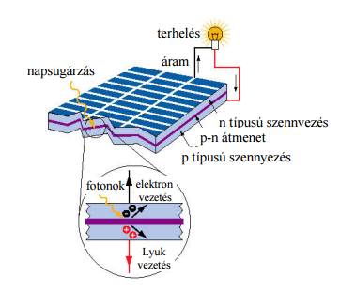

1. ábra: napelem sematikus vázlata [1]

Alapanyag szerint megkülönböztetjük a napelemeket. Az esetek többségében mono- illetve polikristályos napelemek készülnek, esetenként gallium-arzenid vegyületen alapuló napelemekkel is találkozhatunk. A napelemekből kivehető teljesítmény egyaránt függ a beesési szögtől, és a megvilágítás intenzitásától.

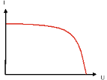

1.ábra: napelem feszültség-áram karakterisztikája

Az 1. ábrán egy napelem jellegzetes feszültség-áram grafikonja látható. A kivehető legnagyobb teljesítmény (= görbe alá berajzolható legnagyobb területű grafikon) Maximal Power Point-ban (MPP) érhető el.

A napelemek széles körben való elterjedését eddig hátráltatta a magas áruk, amely a drága előállítási költségükből adódik. A csökkenő fosszilis energiakészletekkel, és a technológia fejlődésével, egyre nagyobb igény várható a napelemek felhasználása iránt.

**Tervezési peremfeltételek**

Az eszköznek képesnek kell lennie működni szigetüzemben, és hálozatba is vissza kell tudni táplálni. Egyenáramot visszatáplálni nem megengedett, így a napelemek által előállított egyenáramhoz kellett egy átalakítót, invertert, terveznem, aminek kimenetén már váltakozó áramú feszültség jelenik meg. A tervezés előtt utána kellett néznem a piacon kapható napelemeknek jellegzetes paramétereinek. Kiválasztottam egy 140W névleges teljesítményűt [2]. A napelem rövidzárási árama 8.85 A szakadási feszültsége 21.6V. Továbbá szerettem volna, ha egy 12V-os ólomakumulátorról is demonstrálható lenne működése. Ahhoz, hogy az átalakító hangja ne legyen zavaró a kapcsolási frekvenciával a hallható hang tartománya (20-20000 Hz) fölé kellett mennem. Egy kapcsoló segítségével választható a szigetüzemű, vagy hálózatra csatlakozó üzemmód. Szigetüzemben a frekvencia és a kimenő váltakozó feszültség nagysága változtatható egy potenciométerrel változtatható. A kimenő paraméterek aktuális értékei egy LCD kijelzőről olvashatók le.

Némi túlméretezéssel adódtak a tervezési peremfeltételek:

Bemenő egyenfeszültség: 12-25V

Kimenő váltakozó-feszültség: 0-250V

Névleges teljesítmény: 150W

Kapcsolási frekvencia: 25 kHz

**Hardver elemek kiválasztása**

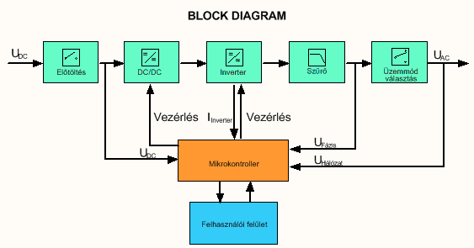

.ábra: A kapcsolás blokkdiagrammja

A .ábrán látható a kapcsolás blokkdiagrammja. A bejövő egyenfeszültség először egy előtöltőn halad át, ami megakadályozza, hogy a kondenzátorokra hirtelen nagy feszültség jusson, és ezáltal nagy áramok induljanak meg. Ezután következik egy DC/DC átalakító, ami a bejövő feszültséget egy adott szintre növeli, amit az inverter váltófeszültséggé alakít át. Az inverter kimenetére egy szűrő csatlakozik, amely a kapcsolófrekvenciás zajokat szűri, illetve a jelet szinusszá átlagolja. Az átalakító vagy szigetüzemben működik, vagy hálózatra táplál vissza. A mikrokontroller vezérli a DC/DC átalakítót, illetve az invertert, valamint meghatározott pontokban méri a feszültséget, áramot. Ezen mért értékek kijelzése a felhasználói felületen történnek, illetve a felhasználó beállításait is a mikrokontroller kezeli.

**Boost konverter:**

A bemenetre jutó feszültségszint tartománya 12-25V, amit egységesen 25V-ra akarok felboostolni, így az inverter vezérlése egyszerűbb lesz. A boost konverter a kapcsolóüzemű tápegységek csoportjába tartozik, legalább két félvezetőt tartalmaz, és egy energiatároló elemet (tekercs, kondenzátor). A feszültséghullámosság csökkentése érdekében a kimenetre egy szűrő kondenzátort helyezünk.

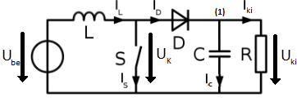

.ábra: Boost konverter felépítése

**Működése:**

A kapcsoló zárt (.ábra) állásában a rövidzár miatt az áram az óramutató járásával megegyező irányban folyik keresztül a tekercsen, amiben az energia tárolódik. A tekercsen keresztül folyó pozitív áram hatására a tekercs feszültsége növekszik.

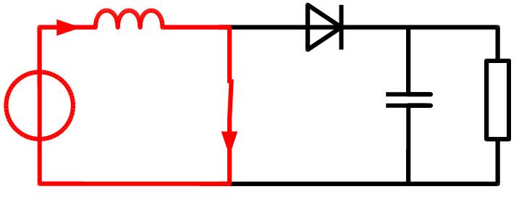

.ábra: Áram iránya a kapcsoló zárt állásában

Amikor az impulzusszélesség vezérelt kapcsoló kinyit a magas kimeneti feszültség hatására megváltozik a tekercs polaritása (negatív feszültség), és az árama csökkenni kezd. Amennyiben elég gyors a kapcsolás a tekercs árama nem csökken nullára, folyamatos vezetésben marad. Abban az időszakban, amikor a kapcsoló zárt állásban van, a kimeneti feszültséget a kondenzátor tartja.

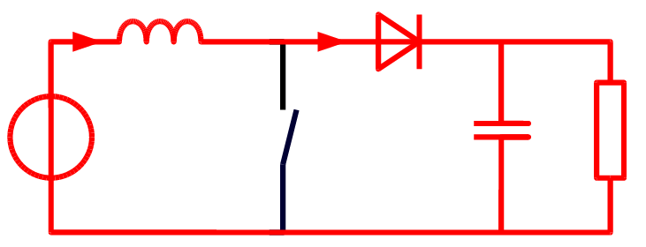

.ábra: Áram iránya a kapcsoló zárt állásában

A boost konverterben folyamatos vezetés esetén fellépő egy periódus alatti feszültségek, áramok grafikonja az alábbi ábrán látható.

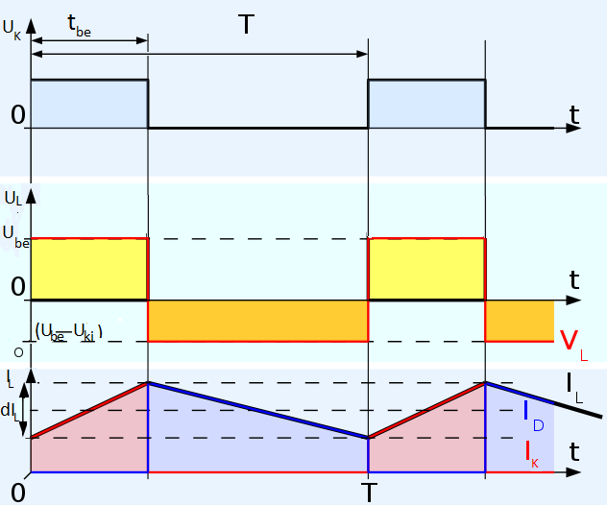

.ábra: Az induktivitás feszültsége, árama

Az ábrán a be- és kikapcsolás alatti tekercsfeszültség-idő szorzat megegyezik egymással (a grafikonon a narancs- és citromsárga színű terület).

A feszültségnövelő áramkör (.ábra) (1) pontjára a csomóponti törvényt felírva, megkapjuk, hogy a dióda áramának átlaga megegyezik a kimeneten mérhető árammal:

Az áramok átlagát nézve is fennáll az egyenlőség

A kondenzátor áramának középértéke 0, hiszen feszültsége nem „mászik el”, így:

Mivel a kimenet feszültsége állandó, így árama is az (), tehát pillanatértéke megegyezik átlagértékével, ebből tehát az következik, hogy:

A szükséges induktivitás a következőképpen határozható meg:

A félvezetők méretezéséhez szükséges adatok:

Maximális feszültségük:

Maximális áramuk:

A szükséges kapacitás pedig:

A kapcsoló zárt állapotában a kondenzátor árama megegyezik a kimenő árammal, hiszen a diódán nem folyik áram.

Tehát a kapacitás:

A fenti képletek alapján a konverter méretezése:

fsw= 25 kHz

Uki= 25 V

Ube,min= 12 V

∆Uki,min=Uki*5%=12V*0.05=0.6 V

A kondenzátor:

Az induktivitás:

**Mikrokontroller:**

A mikrokontroller kiválasztásánál meghatározó szempont volt, hogy már rendelkeztem némi tpatasztalattal az STMicroelectronics mikrokontrollerek körében, így a gyártó termékei közül választottam a feladatra legalkalmasabbat. Mivel a kontroller beforrasztása kézzel történt, így a legkisebb, de még elegendő lábszámú eszköz kikeresése volt a cél. A szükséges kivezetések összeszámlálása után tovább szűkült szóba jöhető eszközök köre a 48 lábszámú mikrovezérlőkre. Továbbá elvárás volt, hogy rendelkezzen legalább 4 PWM csatornával és 9 analóg mérés fogadására alkalmas pinnel. A feladatnál nem volt fontos szempont az ultra alacsony energiafogyasztás, de a nagyteljesítményű mikrokontrollerek sem voltak szükségesek, így a 32 bites kategóriában az F0, F1, F3-as család bizonyult megfelelő választásnak. A keresési feltételek beállítása után kiválasztottam a legkedvezőbb áru eszközt: a STM32F030C8T6 mikrovezérlőt.

A vezérlő főbb adatai:

* ARM 32-bit Cortex-M0 CPU
* 4-32Mhz kristály oszcillátor használható
* 40 KHz-es belső oszcillátor
* Kommunikációs interfészek (I2C, SPI, USART)
* 2.4-3.6V tápellátás
* 0-3.6V konverziós tartomány
* Program memória:64 KB
* RAM memória: 8 KB
* Csomagolás: LQFP

**Felhasználói felület:**

A felhasználó számára ki kell jelezni az áramkör egyes pontjain mérhető feszültséget, áramerősséget, illetve a felhasználó által beállított értékeket. Ehhez 2X16-os alfanumerikus kijelző alkalmatlan lenne, ezért egy nagyobb kijelzővel rendelkező, több információt megjeleníteni képes grafikus kijelzőt (128x 64 DOT LIGHT:LED 64128QCCBW-3LP) választottam.

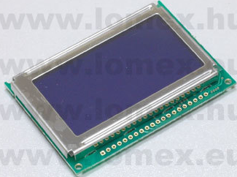

.ábra: A grafikus LCD

A felhasználó által beállítható a feszültség és a frekvencia szigetüzemben. Ez egy-egy potenciométerrel valósítottam meg, amelynek analóg kimenőjelét úgyszintén a mikrovezérlővel dolgozom fel.

**Mérések:**

A feszültség mérése a mikrovezérlő analóg bemenetével történik. Mivel a mikrokontrollerünk 3.3V-ról működik, így a magasabb feszültségeket át kell konvertálnunk a 0-3.3V-os tartományba. A legcélravezetőbb megoldás erre, egy ellenállásosztó használata, amelyben a nagyobb pontosság érdekében 1%-os tűrésű ellenállásokat alkalmaztam, és egy követőerősítőt tettem utánuk, hogy a további fokozatok ellenállása ne befolyásolja a feszültség osztását. Továbbá egy 100nF-os kondenzátort is tettem az alsó ellenálláshoz a zavarfeszültség szűrésére. Ezzel a módszerrel csak egyenfeszültséget tudok mérni, mint például a bemenő feszültséget, amely 12-25V lehet, így az osztás ebben az esetben:

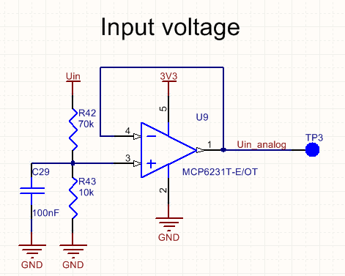

.ábra: Bemenő feszültség konvertálása a 3.3V-os tartományba

A váltakozó feszültség a fél periódusa alatt negatív feszültségű, így ezt nem lehet egy egyszerű ellenállásosztóval a 0-3.3V- os tartományba konvertálni. Itt differenciálisan kell mérni és a váltakozó feszültség referenciaszintjét a mérési tartomány közepére (1.65V) helyezni. Az erősítő után elhelyeztem egy aluláteresztő szűrőt a nagyfrekvenciás zajok szűrésére.

.ábra: differenciális feszültségmérés

Szükségem van még az áram mérésére. Egyrészt a Boost konverter fojtójának áramára van szükségem a szabályozáshoz, amely mindig pozitív, így ezt egy kis ellenálláson átfolyatva, az ellenállás feszültségének méréséből meg tudom határozni a rajta keresztül folyó áramot. Az inverter áramának mérésénél nem használhatom ezt a mérést, hiszen ott kétirányban is folyik áram, így oda egy árammérő IC-re van szükségem ami a +/- 15 A-es tartományban alkalmas a mérésre. Ide az Allegro Microsystems terméke az ACS709LLFTR-20BB-T jelentett megoldást, ami a áramértékkel arányos feszültséget ad ki egy pinjén.

**Szűrő:**

Az inverter kimenete nem „tiszta” szinusz jel, ezért ezt átlagolni, szűrni kell, hiszen a kimenő jel tartalmazza a kapcsolási frekvenciás komponenseket is. Szűrőnek egy LC szűrőt használok, amelynek méretezéséhez az alkatrészek értékeit a következő egyenletek segítségével lehet meghatározni:

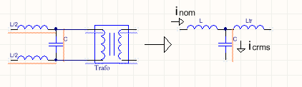

.ábra: Helyettesítőkép

Az ábrán látható a szűrő és a transzformátor együttese alkotott elrendezés helyettesítőképe.

A kondenzátor meghatározásához feltételezem, hogy a kondenzátoron folyó áram effektív értéke 5%-a lesz a névleges áramnak így:

A névleges áram a trafó primerjén :

A szükséges kondenzátor értéke:

Mivel ekkora kapacitású kondenzátor kedvező árban nem kapható, így kisebb kondenzátort választottam: Cszűrő= 22 μF

Az induktivitás kiválasztásánál a következő egyenleteket vettem figyelembe:

A szűrő rezonancia frekvenciája legyen legalább egy dekáddal kisebb, mint a félvezetők kapcsolási frekvenciája (25 kHz), a megfelelő szűrés érdekében, illetve ez a frekvencia ne legyen egyenlő az 50Hz-es szinusz páratlan felharmonikusaival.

A soros rezonancia frekvencia sem lehet az 50Hz páratlan számú többszöröse, hiszen akkor rezonancia léphetne fel:

Valamint a trafó induktivitása és a kapacitás alkotta kör frekvenciája sem lehet se az 50Hz, se a 25kHz páratlan számú többszöröse:

Az egyenletek megoldása után a már meghatározott kapacitás mellé az induktivitás értéke L>184.2 μH lett. Mivel kettőt építek be az áramkörbe egy induktivitás értékét pont a felére kell választani: Lszűrő= 100 μH

**Transzformátor:**

A 230V váltakozó feszültség kétféleképpen történhet. Egyrészt lehet, hogy felboostolom a feszültséget -ra a DC/DC átalakítóval és inverterrel pedig előállítom belőle a váltakozó feszültséget. Ebben az esetben a félvezetők meglehetősen drágák lettek volna, így helyette azt a megoldást választottam, hogy a bemeneti feszültséget 25V-ra boostoltam és az inverterrel egy 12V-os effektív értékű váltakozó feszültséget állítottam elő, majd egy hálózati transzformátorral előállt 230V-os effektív értékű szinusz jel a kimeneten. Mivel a névleges teljesítmény 150W, így ettől nagyobb 160VA-es teljesítményű transzformátort választottam.

**Sznubber kondenzátorok:**

A vezetéknek a hosszával arányosan nő az induktivitása. Mivel áram folyik keresztül rajta, az induktivitás egy bizonyos energiát is tárol. Abban az estben amikor félvezetők nyitva vannak, megszakad az áramkör. Ekkor a vezetékek által alkotott induktivitásban tárolt energia áttöltődik a snubber kondenzátorba. A szükséges kondenzátor a következő képlettel határozható meg (a vezeték becsült induktivitásértéke: Lvez=10 μH, 5%-os feszültség-hullámosságot megengedve):

**Félvezetők:**

Félvezetőnek választható FET és IGBT is. Alacsonyabb kapcsolási frekvencián a FET energiavesztesége kisebb. Én kapcsolási frekvenciának 25 kHz-et választottam, ami nem esik már a hallható tartományba. Ezen a frekvencián már az IGBT-k vesztesége a relatívan kisebb. Gate meghajtók segítségével a a FET-ek kapcsolási vesztesége jelentősen csökkenthető, így én ezt a megoldást választottam. További feltétel volt a félvezető kiválasztásánál, hogy a már felboostolt feszültséget (25V) a két sorba kötött inverter elviselje (a FET Source-Drain feszültsége nagyobb legyen, mint 12.5V), valamint folyamatosan át tudjon rajtuk folyni a boost konverter kimeneti árama, 6A. A FET Gatejére elhelyezendő ellenállás a következőképpen számolható ki:

**Inverter:**

A .ábrán látható egy egyfázisú teljes híd kapcsolású inverter. Az inverter S1+ és S1-, illetve S2+, S2- kapcsoló nem lehet egyszerre zárva, hiszen az rövidre zárná a tápfeszültséget és a földet.

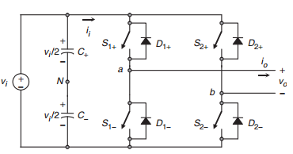

.ábra: Egyfázisú teljes híd inverter

A kapcsolók állását tekintve a következő állapotokat különböztetjük meg:

|  |  |
| --- | --- |
| Állapot | Vo |
| S1+,S2:be, S1-,S2+:ki | vi |
| S1-,S2+:be, S1+,S2-:ki | -vi |
| S1+,S2+:be, S1-,S2-:ki | 0 |
| S1-,S2--:be, S1+,S2+:ki | 0 |

.ábra: Kimenet a kapcsolók állása szerint

Az inverterek vezérlésénél elkerülendő az az eset, amikor egy hídág két kapcsolója is zárva van. Habár rövid ideig képesek a félvezetők eldisszipálni az energiát, de hamar a félvezető végleges meghibásodásához vezet. Ennek elkerülésére holtidőt iktatunk a félvezetők bekapcsolásakor (lásd .ábra). Egy olyan FET meghajtót választottam, ami hardveres úton már beállítja a holtidőt, így erre nem kell külön figyelnem a szoftverben.

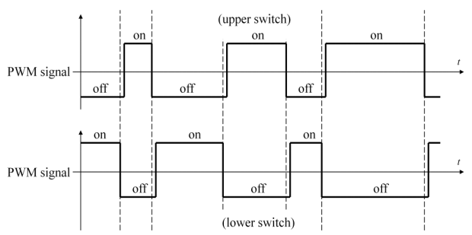

ábra: Késleltetés a PWM jel felfutó élénél

A 2-vel feljebb levő ábrán bemutattam, hogy az inverterek kapcsolása szerint kiadható a bemeneti feszültség, illetve a bemeneti feszültség fordított polaritással (-Ui). A PWM kitöltési tényezőjének változtatásával, és egy szűrő alkalmazásával előállítható a szinuszos váltakozó feszültség.

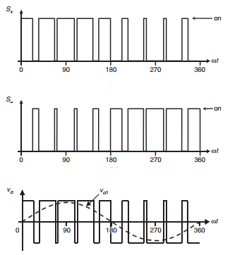

.ábra: Az inverter kimenetén megjelenő jelalak

A .ábrán jól látható, hogy a kívánt szinusz pozitív félperiódusa alatt a pozitív kimeneti feszültséget előállító kapcsolók vannak zárva (S1+, S2-), míg a negatív félperiódus alatt (S1-, S2+) bekapcsolt állapota dominál. Az is észrevehető, hogy amikor a szinusz pillanatértéke közelíti az amplitudóját, akkor legnagyobb az alkalmazott kitöltési tényező.

**Inverterek vezérlése:**

Tanulmányaim során kétfajta vezérléssel ismerkedtem meg:

Hivatkozás:

[1] http://fft.gau.hu/fizika/FIZIKA2/1011/lev/_Napelem_karakterisztika_merese.pdf

[2] https://www.victronenergy.com/upload/documents/Datasheet-BlueSolar-Polycrystalline-Panels-EN.pdf